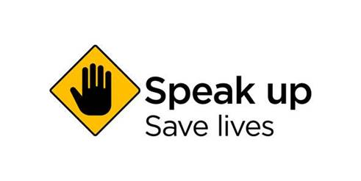

रोको। बोलो। जीवन बचाओ।

कार्यस्थल सुरक्षा हर किसी की जिम्मेदारी है, लेकिन हम समझते हैं कि हर कोई असुरक्षित काम को बढ़ाने में विश्वास नहीं करता है जब वे इसे देखते हैं। कर्मचारियों को हमेशा अपने बॉस या स्वास्थ्य और सुरक्षा प्रतिनिधि के साथ सुरक्षा मुद्दों को उठाना चाहिए, लेकिन जब वे नहीं कर सकते, तो उन्हें ऐसा करने के लिए एक और तरीका चाहिए। सेफवर्क्स एनएसडब्ल्यू ने स्पीक अप विकसित किया है, जो एक नया वेब टूल है जो किसी को भी अपने मोबाइल पर एक टैप के साथ जल्दी और गोपनीय रूप से सुरक्षा का मुद्दा उठाने की अनुमति देता है। स्पीक अप कई उपकरणों में से एक है जो हम कार्यस्थल की घटनाओं को होने से पहले सूचित कर देता है। यह सुनिश्चित करने के लिए कि हर कोई काम से सुरक्षित रूप से घर आता है। -+

स्पीक अप मुफ्त और उपयोग में आसान है।आप अपने मोबाइल का उपयोग कर सकते हैं तीन छवियों तक अपलोड करने के लिए और असुरक्षित कार्य का स्थान। यदि आप पता नहीं जानते हैं, तो आप बस जीपीएस का उपयोग कर सकते एक बार एक समस्या को लॉग इन करने के बाद, हम इसकी समीक्षा करेंगे और जोखिम के स्तर के आधार पर कार्रवाई करेंगे। यदि उपयोगकर्ता संपर्क विवरण प्रदान करता है, तो उन्हें ईमेल या मूल संदेश के माध्यम से अपनी चिंता की रसीद भेजी जाएगी। स्पीक अप वेब टूल का उपयोग कानूनी रूप से उल्लेखनीय घटनाओं की रिपोर्टिंग के लिए नहीं किया जाना चाहिए, जैसे कि मृत्यु, गंभीर चोट या बीमारी, या जब कोई संभावित खतरनाक घटना होती है। इन्हें 13 10 50 पर कॉल करके सेफवर्क्स को सूचित किया जाना चाहिए। आगे के टिप्स और टूल के लिए आप और आपके कार्यकर्ताओं को सुरक्षित रखने के लिए, safework.nsw.gov.au पर जाएं या 13 10 50 पर कॉल करें।